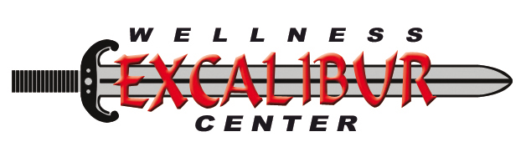

LISTINO PREZZI RISERVATO GIA’ SCONTATO :

-ABBONAMENTO SALA PESI
12 MESI: 200,00€
6 MESI : 150,00€
4 MESI : 100,00€
1 MESE : 35,00€
-ABBONAMENTO SALA PESI + CORSI FITNESS
12 MESI : 250,00€
6 MESI : 200,00€
4 MESI : 150,00€
1 MESE : 65,00€
-ABBONAMENTO SOLO CORSI FITNESS
12 MESI : 180,00€
6 MESI : 130 ,00€
4 MESI : 110,00€
1 MESE : 45,00€
-ABBONAMENTO ACQUA GYM
12 MESI : 180,00€
6 MESI : 130 ,00€
4 MESI : 110,00€
1 MESE : 45,00€

*POSSIBILITA DI RATEIZZARE PAGAMENTI
*DA CONSIDERARE SUGLI ABBONAMENTI LA QUOTA DI ISCRIZIONE AGEVOLATA DI 25,00€
*RICHIEDIAMO OBBLIGATORIAMENTE LA CERTIFICAZIONE MEDICA

